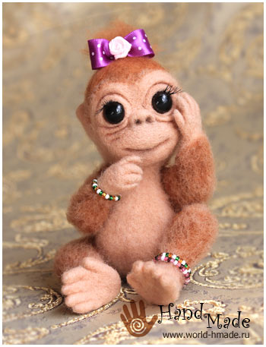

**Мастер-класс по сухому валянию игрушки.  
Обезьянка Варенька.**

Не всегда есть возможность приобрести именно ту игрушку, которая необходима. Причин тому может быть много: либо таких игрушек нет в продаже, либо цены на них достаточно высоки. Но не стоит огорчаться, ведь **игрушку** всегда можно **сделать своими руками**. И поможет нам в этом увлекательная **техника сухого валяния** или **фильцевание**.

**Сухое валяние** - это уплотнение шерсти специальными иглами с насечками. Такие иглы сейчас без проблем можно приобрести в магазинах, где продаются товары для рукоделия. Иглы для валяния различают по толщине и направлению насечек. Придают форму пучку шерсти иглами, у которых насечки расположены в направлении противоположном направлению втыкания. Эти насечки на иглах зацепляют волокна шерсти и спутывают их. Данные иглы различают по толщине. Обычно валяние начинают с более толстых игл (№ 36), затем используют иглы потоньше (№ 38-40). Существует еще так называемая "обратная" игла. У такой иглы насечки расположены в том же направлении, что и направление втыкания. А вот при вынимании игла цепляет волокна шерсти и вытаскивает их на поверхность. При помощи обратной иглы можно сделать игрушку пушистой.

В данном **мастер классе** мы будем **валять обезьянку**. Для этой цели лучше выбрать тонкую нежную шерсть, потому что на мордочке обезьянки много мелких деталей, которые сложно будет выполнить из грубой шерсти.

**Материалы для валяния:**

• Иглы для валяния.

Кстати, неплохо еще приобрести иглу "корона", у которой зазубринка только на конце. Ей удобно работать, уплотняя поверхность игрушки.

• Шерсть для валяния бежевого и коричневого (рыжего) цветов.

• Глазки для мягких игрушек.

• Губка для валяния.

• Клей "Момент - Кристалл".

• Тонкая медная проволочка. Из нее мы будем делать каркас для лапок обезьянки.

• Тени для век или сухая пастель для тонирования мордочки обезьянки.

• Ленточка, немного бисера, маленькая розочка - для создания аксессуаров.

• Нитки, игла для шитья.

• Реснички. Можно использовать реснички, которые предназначены специально для мягких игрушек, а можно купить обычные.

**Валяние головы обезьянки.**

Начнем с валяния головы. Определяться с размером игрушки лучше всего, исходя из того, какого размера глазки у вас имеются. Шерсть - очень благодатный материал: недостатки, которые возникают при работе, как правило, легко исправить, и размер деталей тоже можно корректировать. Поэтому будем отталкиваться от размера глазок. Возьмите пучок тонкой бежевой шерсти, спутайте волокна шерсти в руках, сформируйте шар. Имейте в виду, что при валянии пучок уменьшиться в размере примерно в два раза.

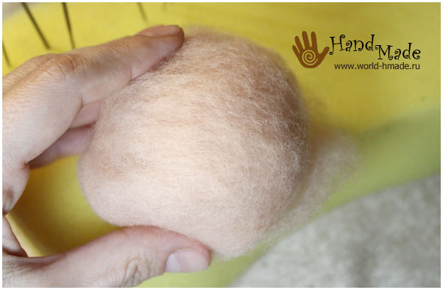

Начинаем валяние на губке, работаем иглой №36, придаем пучку форму шара. Если у вас внутри шара образуется пустота, то лучше взять иголочку потоньше.

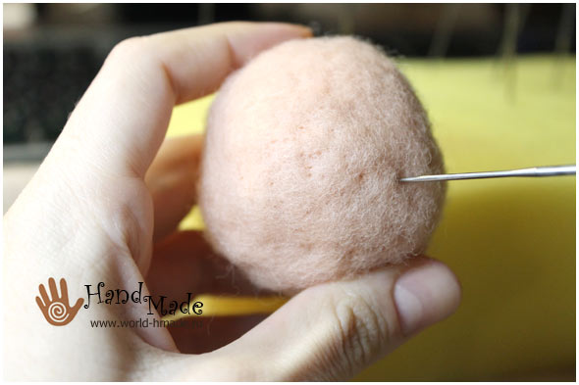

Когда шарик становится плотным, сваливаем поверхность будущей головы иглой "корона". На этом этапе можно работать, держа деталь в руках. Однако, будьте очень осторожны. Иглы для валяния острые, берегите пальцы. Не забывайте, что игла должна входить в пучок шерсти под углом 90°.

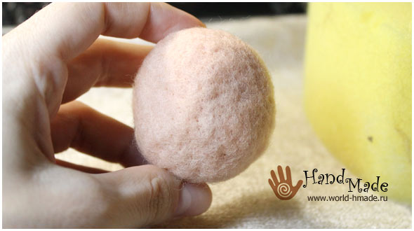

Иглой "корона" (или же иглой №40, если у вас нет "короны") намечаем очертания мордочки обезьянки. Углубления для глаз можно сделать более толстой иглой. Они должны быть достаточно глубокими, чтобы туда вошли глазки.

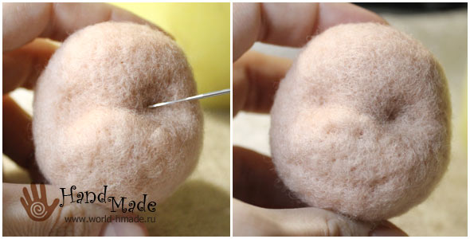

Приклеиваем глазки при помощи клея "Момент Кристалл". Надавливаем на них пальцами, чтобы они вошли поглубже.

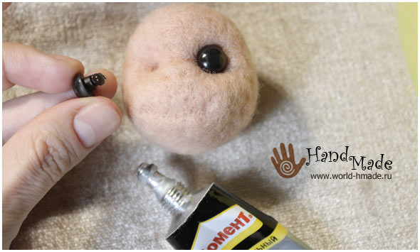

Приступаем к валянию носика для обезьянки. Для этого возьмем тонкий пучок бежевой шерсти, спутаем его пальцами, затем сваляем на губке иглой № 40.

Приваливаем пучок шерсти на место носика, формируем одну ноздрю.

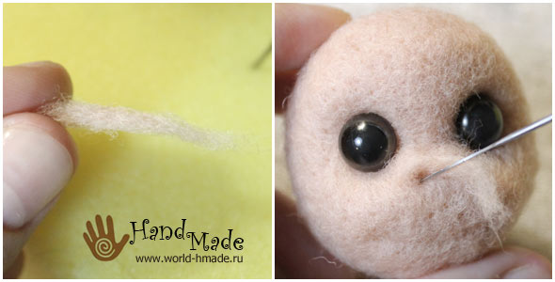

Аналогично делаем вторую ноздрю для обезьянки.

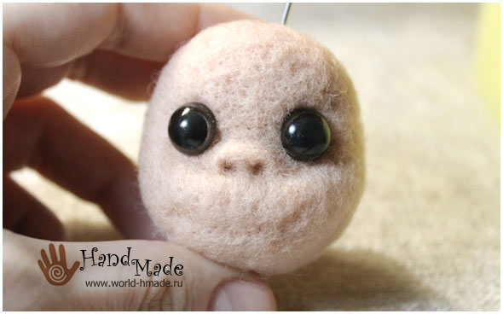

Теперь будем делать веки. На этот раз возьмем пучок чуть большего размера и снова обработаем его тонкой иглой на губке. Приваливаем веко вокруг глаза так, как показано на фото. Работаем тонкой иглой. Вообще приваливать детали лучше иглой № 40.

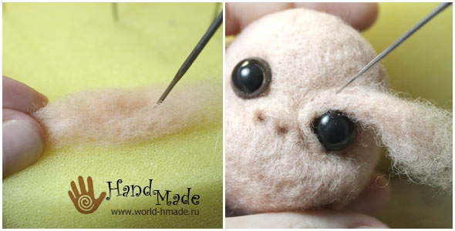

Повторяем описанные действия для второго глаза. Уже угадывается милая мордашка.

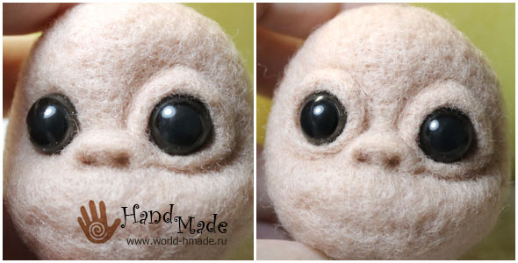

Сделаем надбровные дуги. Принцип их валяния похож на валяние век: берем пучок шерсти, спутываем волокна, на губке обрабатываем иглой № 40, а затем приваливаем к мордочке обезьянки на месте бровей.

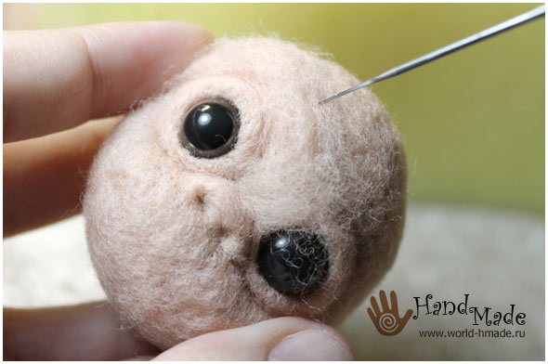

Аналогично приваливаем морщинки внизу глаза. Только пучки шерсти в этом случае должны быть немного меньше.

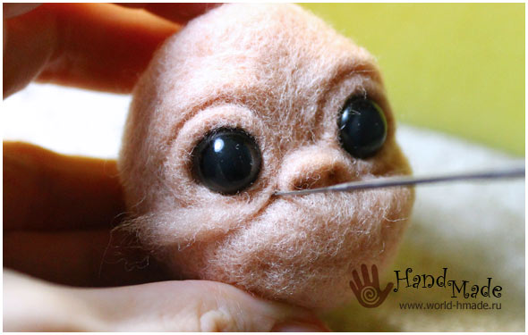

Приваливаем морщинки под второй глаз.

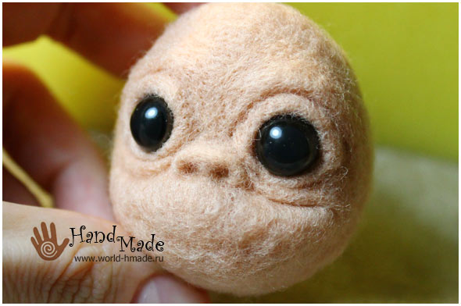

Иглой "корона" делаем линию улыбки.

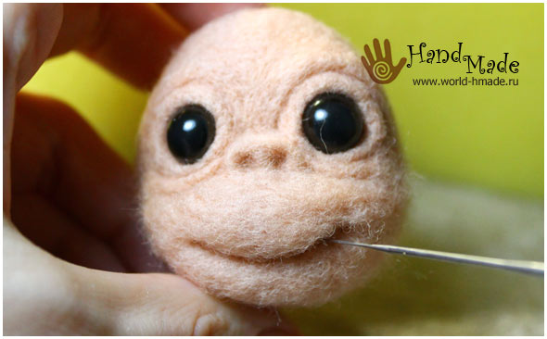

Теперь обозначим линию волос. В принципе, это можно сделать и позднее, когда мы будем обваливать всю игрушку коричневой шерстью. Но мне захотелось посмотреть, как будет выглядеть обезьянка с прической. Берем пучок коричневой шерсти, делаем "облачко", спутав волокна шерсти в руках, и приваливаем к голове обезьянки тонкой иглой № 40. Намечаем контур волос.

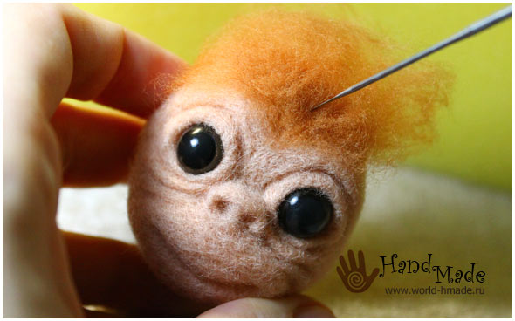

Вот, что получается:

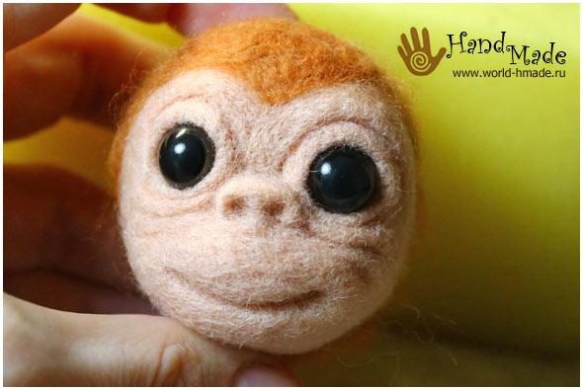

Кстати, по ходу валяния можно затонировать мордочку обезьянки. Для этого нам понадобятся тени для век или сухая пастель. Для тонирования я использовала зубочистку с намотанной на нее ваткой. С помощью темно-коричневых теней подчеркиваем складочки на мордочке. Затем можно еще раз пройтись по этим складочкам иглой № 40.

Теперь приступим к валянию ушек. Для этого возьмем два одинаковых пучка бежевой шерсти. Размер пучков относительно головы обезьянки вы можете видеть на фото:

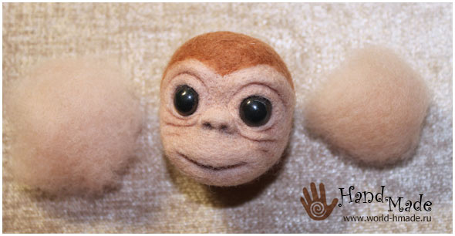

Придаем пучку шерсти форму ушка. Сначала работаем на губке иглой №36 (или 38), затем прорабатываем поверхность "короной" и, наконец, доводим ушко до совершенства иглой № 40.

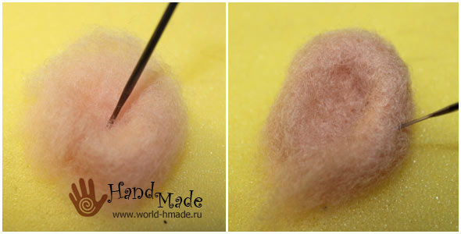

Обратите внимание, что нижний край ушка мы не трогаем. Именно за него мы будем приваливать ушко к голове обезьянки.

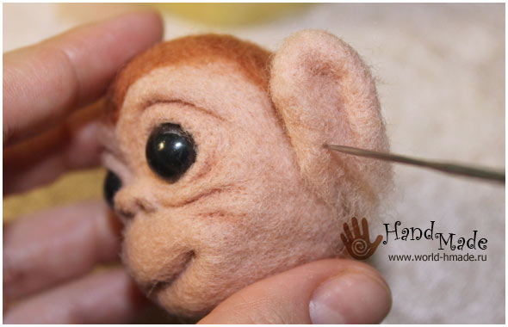

После того, как привалян нижний край, можно протыкая ушко насквозь, привалять его по периметру к голове. Напоминаю, что приваливаем детали мы иглой № 40.

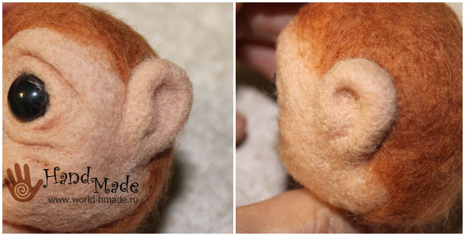 

**Валяние туловища обезьянки.**

Переходим к валянию туловища. Для этого нам понадобится достаточно большой пучок бежевой шерсти. На фото опять-таки вы можете судить о размерах пучка шерсти для туловища относительно головы.

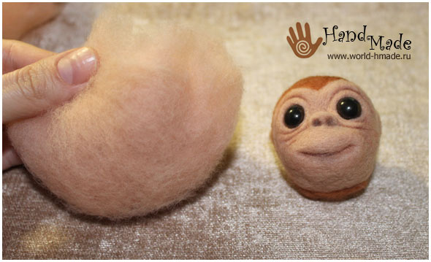

Придаем пучку шерсти форму груши. Верхний край не валяем.

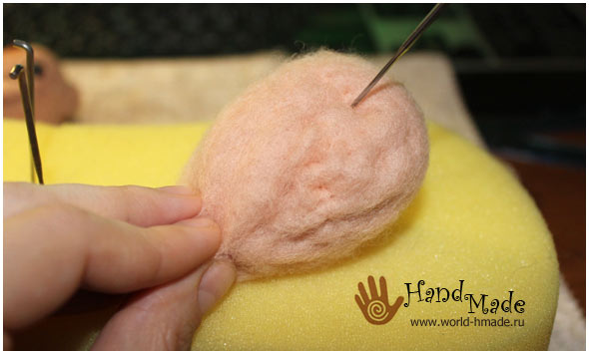

Вот, что получилось:

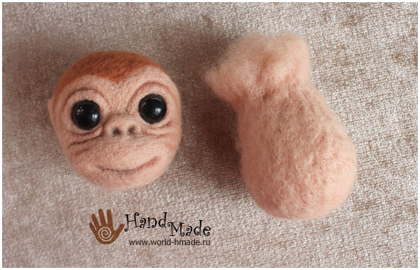

Приваливаем туловище к голове обезьянки.

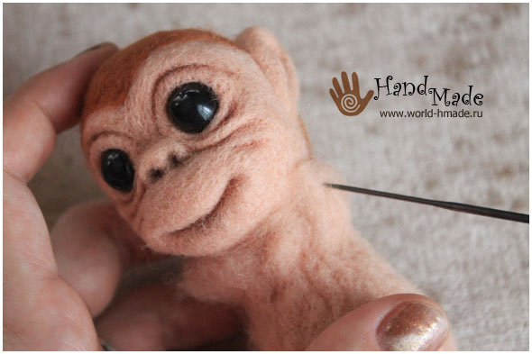

Приваливаем туловище так, чтобы голова обезьянки была чуть наклонена в сторону.

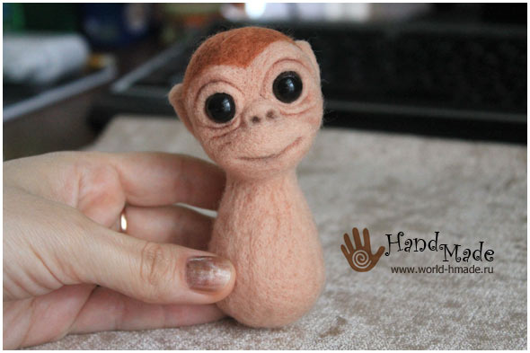

**Валяние ручек обезьянки (на каркасе).**

Для изготовления каркаса нам понадобиться тонкая проволочка. Из нее мы скручиваем две лапки. Важно делать ручки одновременно, а не поочередно. Ведь по уже готовой ручке сложно будет судить о размере каркаса.

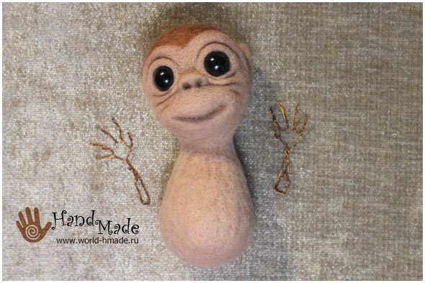

Отрываем маленький пучок шерсти, сваливаем из него "колбаску" тонкой иглой. На один из концов "колбаски" капаем каплю клея "Момент кристалл".

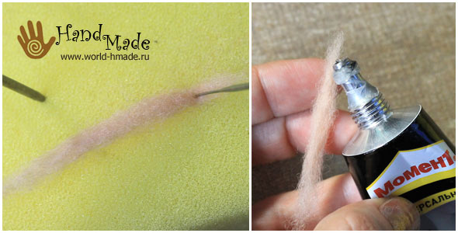

Приклеиваем пучок шерсти к большому пальцу. Начинаем обматывать каркас ручки.

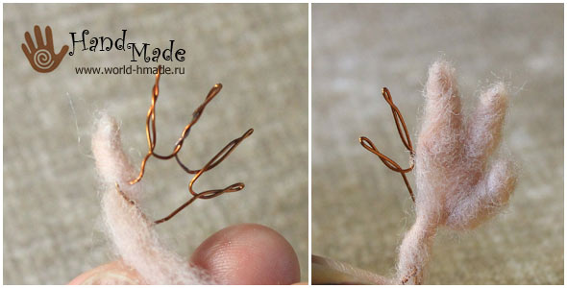

После того, как все пальчики будут обмотаны, пройдемся по ним тонкой иглой. Работаем на губке.

Вы заметили, что посередине ладошки у нас осталось отверстие. Его надо закрыть. Для этого из бежевой шерсти валяем маленькую "лепешку".

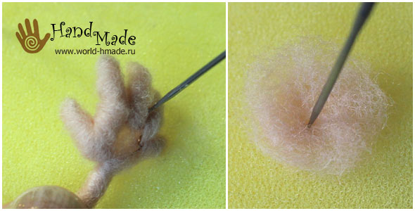

Приваливаем ее на середину ладошки. Одна ручка готова!

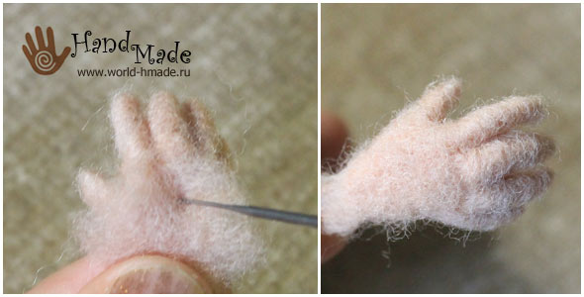

По аналогии делаем вторую ручку. Пальчики можно загнуть по-разному.

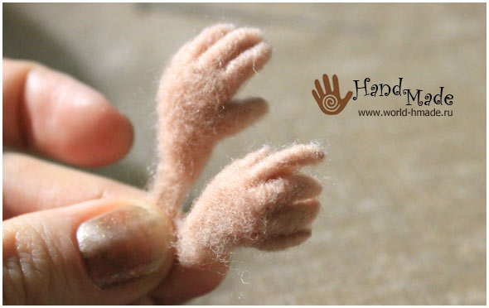

У нас готовы кисти рук. Теперь сделаем все остальное. Берем пучок бежевой шерсти и сваливаем из него трубочку - будущую ручку.

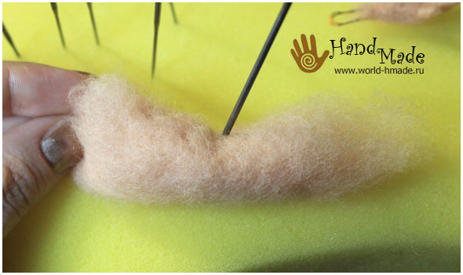

Края трубочки не трогаем, чтобы потом привалять с одной стороны кисть, а с другой стороны прикрепить руку к туловищу.

Приваливаем ладошку. Теперь согнем ручку в локте и закрепим это положение, протыкая руку в месте сгиба насквозь.

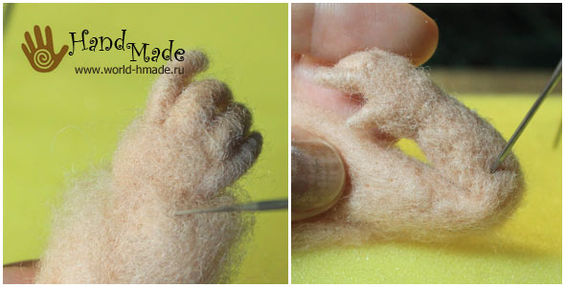

Приваливаем ручку к туловищу обезьянки.

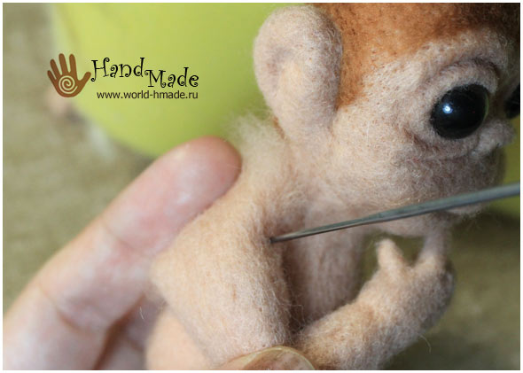

Одна рука готова!

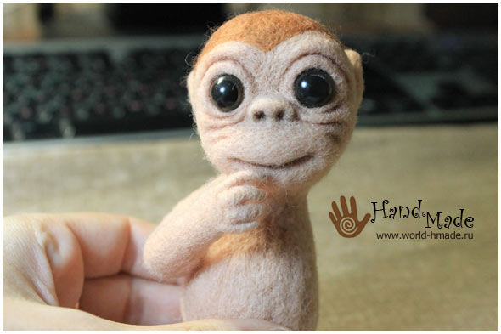

Аналогично делаем вторую ручку.

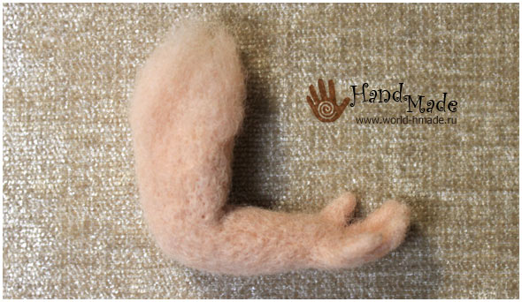

И приваливаем ее к туловищу.

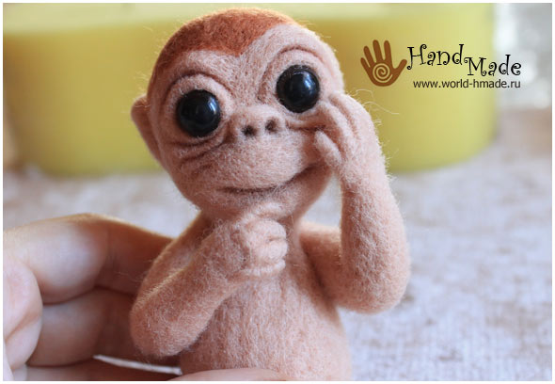

**Валяние ножек для обезьянки.**

Ступни ножек у нас также будут на каркасе. Принцип создания их аналогичен созданию кистей рук, немного отличается форма.

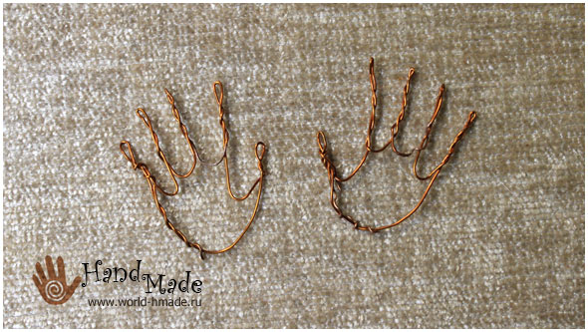

Готовые ступни:

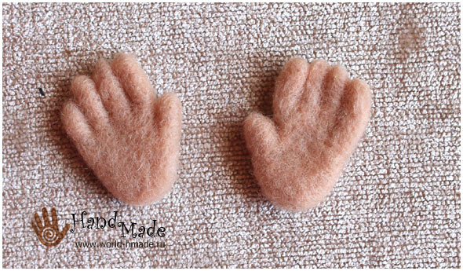

Берем пучок **шерсти**, придаем ему форму трубочки.

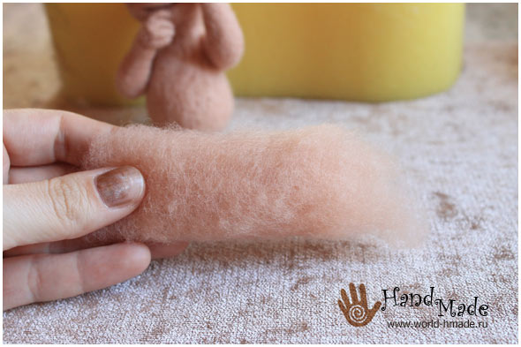

Начинаем валять на губке. Сначала работаем иглой потолще. Затем переходим к работе тонкой иглой.

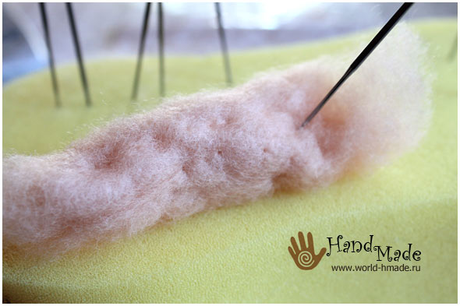

К нижнему краю трубочки приваливаем ступню. Работайте иглой осторожно, чтобы не сломать ее о расположенный внутри ноги каркас.

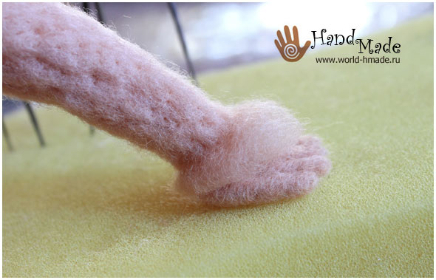

Сгибаем ножку и закрепляем это положение, протыкая **шерсть** иглой № 40 насквозь.

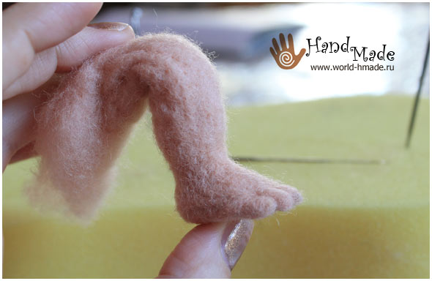

Приваливаем ножку к туловищу.

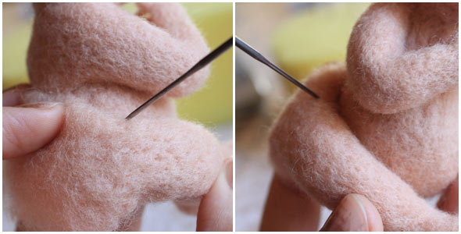

На фото видно:

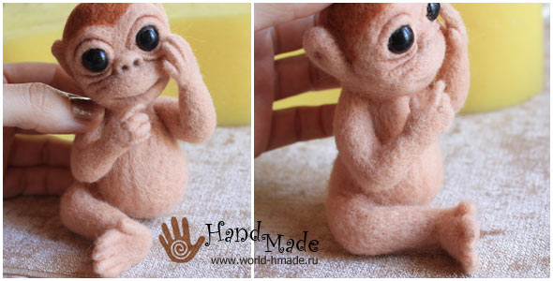

положение ножки обезьянки

Аналогично валяем вторую ножку.

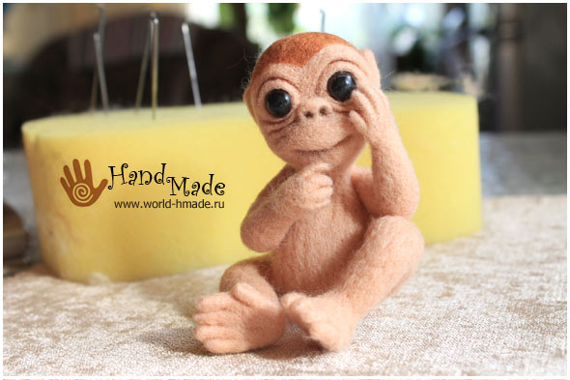

Вторую ножку приваливаем так, чтобы **обезьянка** держала равновесие и сидела, не заваливаясь.

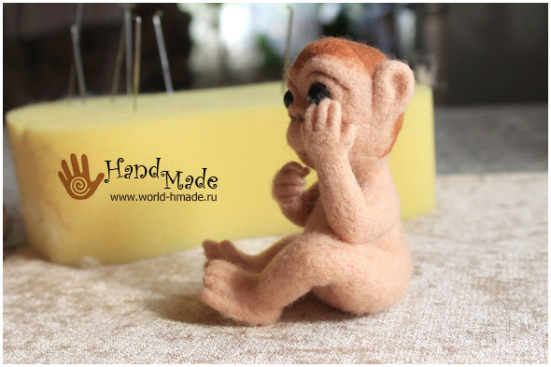

**Валяние хвостика.**

Берем пучок бежевой шерсти, придаем ему форму трубочки.

На губке начинаем **валять** хвостик. Сначала работаем иглой № 38.

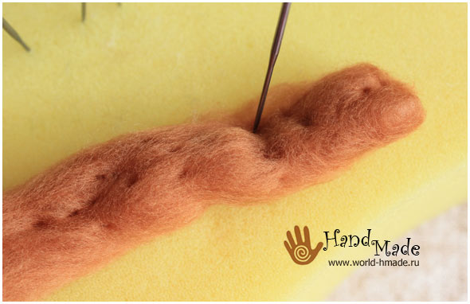

Затем тонкой иглой дорабатываем деталь. Верхний конец хвостика не трогаем.

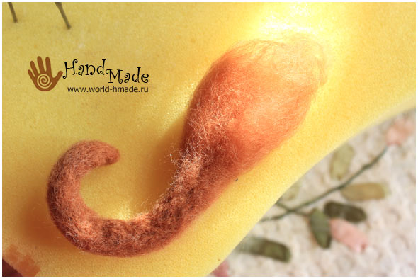

Приваливаем хвостик к туловищу.

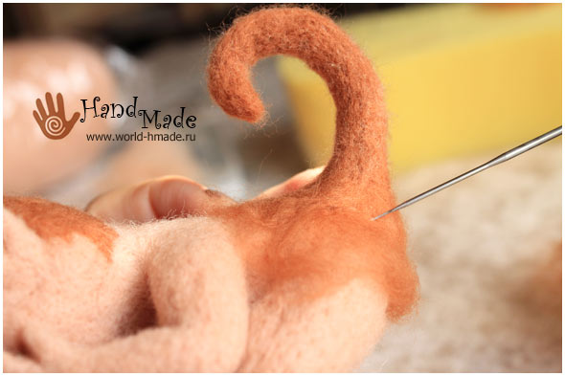

**Приваливаем**

**хвост**

Если в момент приваливания ножек ваша **обезьянка** теряла равновесие, то сейчас наступил момент это исправить. Расположите хвостик так, чтобы обезьянка сидела ровно.

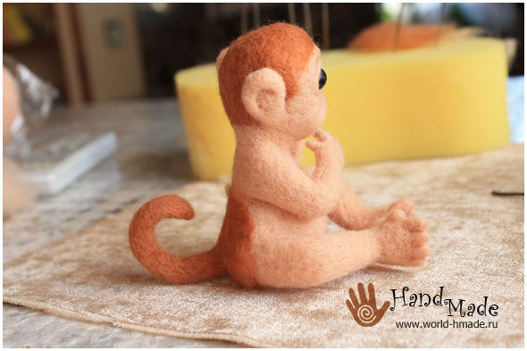

Обваливаем тело **обезьянки** коричневой или рыжей шерсть. Работаем иглой №40. Не трогаем ушки, мордочку, кисти рук, ступни и животик.

На этом этапе придется потрудиться. Постарайтесь, чтобы игрушка не была рыхлой. Ошибка многих именно в том, что они хотят получить быстрый результат и недоваливают игрушку, отчего последняя смотрится неаккуратно. Не ленитесь тыкать иголочкой!

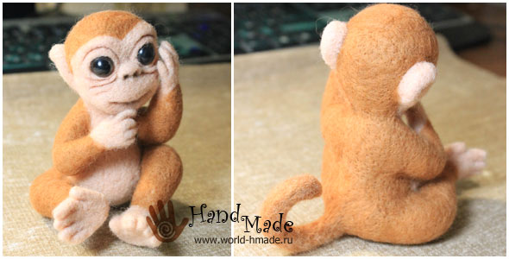

Тем же, кто задумал свалять обезьянку-девочку, придется еще немного поработать. Достаточно сделать несколько проколов обратной иглой, чтобы вытащить волосики.

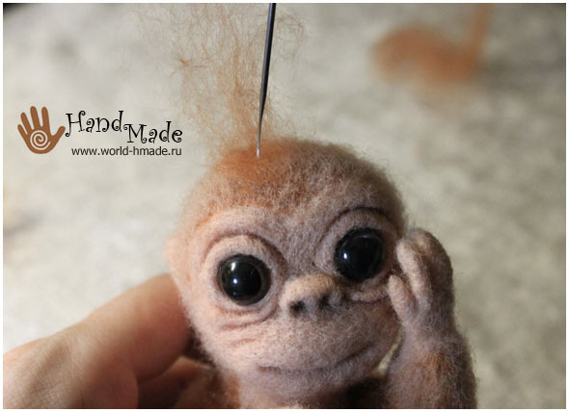

Вот такая сумасшедшая прическа получилась.

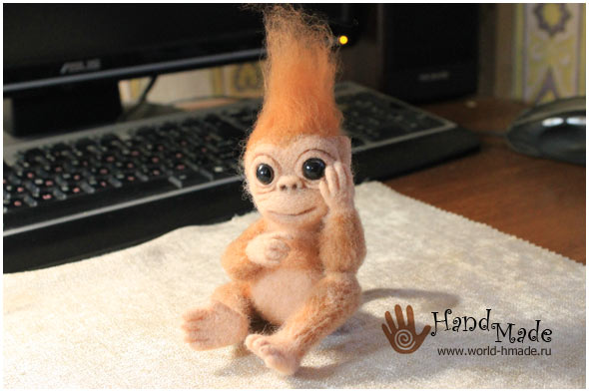

Давайте приведем волосы обезьянки в надлежащий вид. Для этого сделаем бантик. Как его делать, показано на фото:

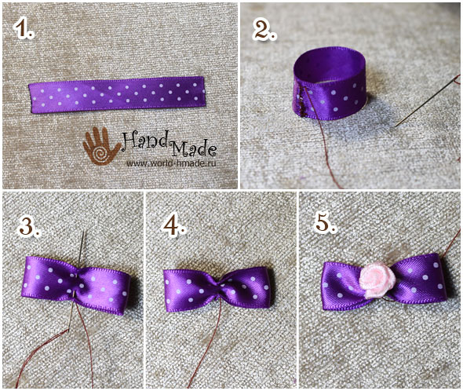



После того, как бантик готов, не отрывайте нить. При помощи нее завяжите **обезьянке** хвостик на макушке. Хвостик подравняйте ножницами.

Можно приклеить реснички, сделать из бусинок браслет и бусы.

